Post-mortem retailers — v2
Snapshot 2026-05-06 | 1 640 retailers | 16 744 disbursements | 3.52 Md FCFA décaissés
Synthèse exécutive
Top-line — pour First Circle, Ciwara, Renew Capital
Net charge-off J+180 = 2.3% sur 1.96 Md FCFA décaissés éligibles. Top 5 fournisseurs concentrent 44.0% des pertes — risque concentré, gérable, mitigeable.
Top 20% retailers (257 sur 1 280 transactants) = 83.4% du revenu 6m. PMF concentré, pas dilué.
Cohortes matures atteignent un ARPU cumulé M+12 entre 80 et 120 K FCFA et continuent à scaler — pas de plafond observé. Les nouvelles cohortes (oct-25 à mars-26) démarrent plus bas, signal acquisition à diagnostiquer.
Top-line — pour le board (Fabrice / Ulrich / Aude)
3 décisions à instruire ce mois : (a) gel ou audit des 5 fournisseurs concentrant 44.0% des pertes, dont 2 signaux de collusion critiques (GIDIC DISTRIBUTION : 95.7% des défauts groupés sur mars-26 ; Yapi Brassivoire : 100% sur nov-24) ; (b) ré-allocation budget commercial vers le profil platine (253 retailers : beverage / maquis-demi-gros / segment builder ou topAccount) ; (c) augmentation immédiate des limites des actifs saturés (408 retailers à ≥80 % util, dont une majorité à saturation totale).
Hypothèse Aude validée pour partie : les retailers en plateau performent mieux que ceux en croissance ou déclin (ARPU 6m moyen 108 K FCFA vs 93 K FCFA et 52 K FCFA), mais la stabilité prédit la rentabilité, pas la croissance pure.
Recouvrement : 13 439 actions enregistrées, médiane 0 j entre maturité et première action. Le bras de recouvrement fonctionne au quotidien — mais 0,5% seulement des actions sont des promise-to-pay structurées, le reste est non-typé.
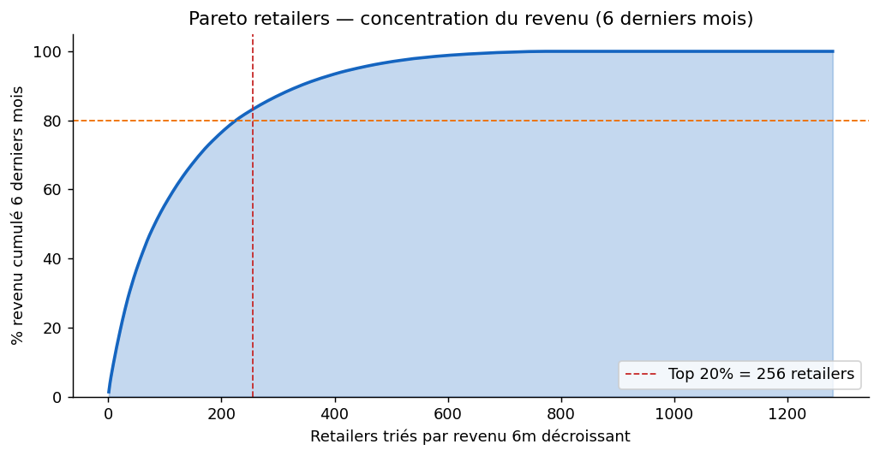
Conventions : défaut = principal impayé J+30 ; charge-off = J+180 ; actif = ≥1 tx 30j ; churner = 0 tx depuis 30j. Périmètre : toute la base 1 640 retailers (sans filtre cohorte).
Cut 1 — Pareto retailers

Top 10 retailers — 6 derniers mois
Retailer | Revenu 6m | Tx | Défaut J+30 | Util limite | Vertical / Format
KOFFI PEAUKOUD HALLANGBA AKAFOUBLA | 720 K FCFA | 29 | 0.0% | 100.0% | beverage / demi-gros
Akre Franck Romaric YABA | 668 K FCFA | 69 | 1.4% | 100.0% | Boisson / Demi-gros
EKOUHO MONSON DIANE | 600 K FCFA | 23 | 0.0% | 100.0% | beverage / demi-gros
TOTI DJAZE SERGE ANTOINE | 554 K FCFA | 102 | 0.0% | 71.7% | beverage / maquis
N'GORAN EHUI KOUAME VINCENT | 510 K FCFA | 29 | 0.0% | 100.0% | beverage / maquis
OUEDRAOGO YOUSSOUF | 488 K FCFA | 19 | 0.0% | 100.0% | beverage / demi-gros
Drogbeu Fulgence Gah | 468 K FCFA | 117 | 0.0% | 100.0% | Boisson / Demi-gros
Gnan Marie Chantal | 468 K FCFA | 31 | 0.0% | 100.0% | beverage / demi-gros
JEAN THES CONSTANT | 460 K FCFA | 11 | 0.0% | 100.0% | beverage / demi-gros
Kouame augustin Konan | 450 K FCFA | 42 | 0.0% | 100.0% | Boisson / Demi-gros
Profil comparé
Profil | n | Revenu moyen 6m | Tx moy. | Défaut J+30 | Util limite
Top 20% | 257 | 170 K FCFA | 27.7 | 0.8% | 82.3%
Bottom 20% | 255 | 0 FCFA | 7.2 | 9.4% | 47.4%
Churners 30j | 761 | 17 K FCFA | 10.1 | 6.1% | 47.4%
Interprétation
Le top 20 % (257 retailers) capte 83.4% du revenu et défaille seulement à 0.8%. Sa caractéristique distinctive : utilisation de la limite à 82.3% (vs 47.4% pour le bottom 20 %), 70% sont arrivés via recommandation fournisseur, et leur fréquence d'achat fournisseur déclarée est très élevée (~2 600/mois).
Les churners 30j (761 retailers) défaillent à 6.1% et utilisent leur limite à 47.4% — donc ce ne sont pas les pires payeurs, ce sont des retailers qui n'ont pas réussi à atteindre la fréquence régulière (10 tx en moyenne avant de partir).
Recommandation
Définir un score d'engagement précoce à M+1 combinant (a) % d'utilisation de la limite, (b) fréquence de transaction, (c) qualité de la recommandation fournisseur. Tout retailer sous le seuil à M+1 doit déclencher une intervention commerciale ciblée, pas l'acquisition d'un nouveau retailer.
Cut 2 — Courbes ARPU par cohorte
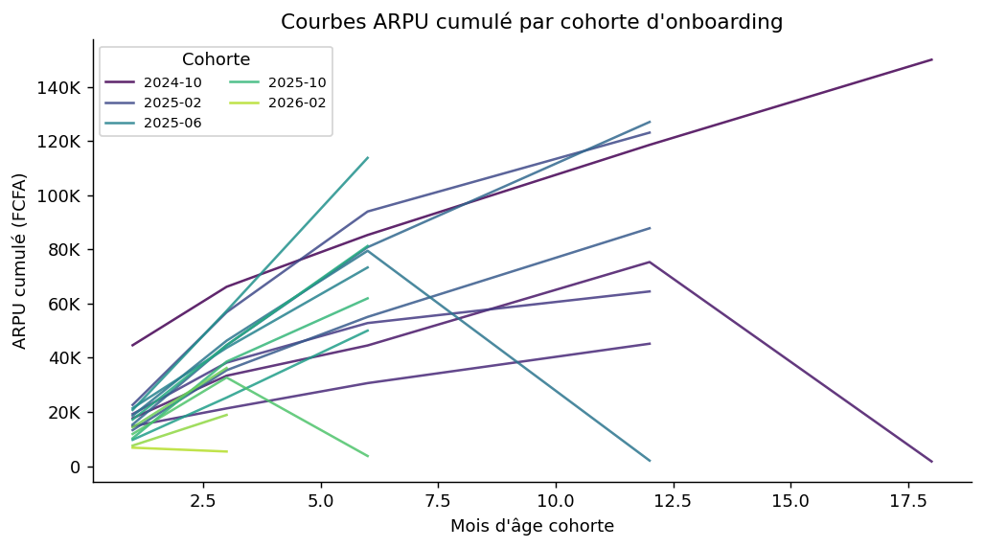
ARPU cumulé par cohorte
Cohorte | n | ARPU M+1 | ARPU M+3 | ARPU M+6 | ARPU M+12
2024-10 | 244 | 45 K FCFA | 66 K FCFA | 85 K FCFA | 119 K FCFA
2024-11 | 71 | 18 K FCFA | 33 K FCFA | 45 K FCFA | 75 K FCFA
2024-12 | 113 | 15 K FCFA | 21 K FCFA | 31 K FCFA | 45 K FCFA
2025-01 | 29 | 19 K FCFA | 38 K FCFA | 53 K FCFA | 64 K FCFA
2025-02 | 58 | 23 K FCFA | 57 K FCFA | 94 K FCFA | 123 K FCFA
2025-03 | 54 | 13 K FCFA | 35 K FCFA | 55 K FCFA | 88 K FCFA
2025-04 | 72 | 15 K FCFA | 45 K FCFA | 81 K FCFA | 127 K FCFA
2025-05 | 55 | 19 K FCFA | 46 K FCFA | 80 K FCFA | 2 K FCFA
2025-06 | 75 | 21 K FCFA | 44 K FCFA | 73 K FCFA | —
2025-07 | 49 | 21 K FCFA | 57 K FCFA | 114 K FCFA | —
2025-08 | 107 | 10 K FCFA | 25 K FCFA | 50 K FCFA | —
2025-09 | 69 | 17 K FCFA | 45 K FCFA | 81 K FCFA | —
2025-10 | 28 | 10 K FCFA | 39 K FCFA | 62 K FCFA | —
2025-11 | 74 | 12 K FCFA | 33 K FCFA | 4 K FCFA | —
Interprétation
Pas de plafond ARPU observé. Les cohortes oct-24 à juil-25 atteignent 70-120 K FCFA d'ARPU à M+12 et continuent à monter. C'est encourageant : le PMF est réel pour la fraction qui s'engage, et il scale dans la durée.
Mais l'ARPU M+1 se dégrade dans les cohortes récentes — le delta est progressif et structurel. L'acquisition perd en qualité, ou le tissu de retailers nouvellement accessibles est moins solvable, ou les fournisseurs poussent moins. À diagnostiquer avant de scaler le commercial.
Recommandation
Geler le scaling commercial tant que l'ARPU M+1 des nouvelles cohortes n'est pas remonté à 15 K minimum. Investir le delta budget dans le ré-engagement des cohortes 2024-25 dont la trajectoire M+12 est validée.
Cut 3 — Couple détaillant-fournisseur
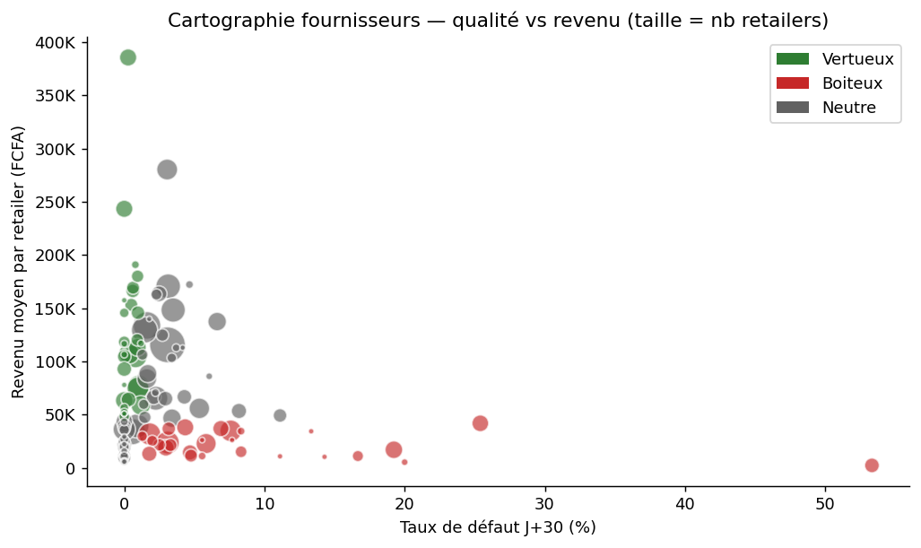
Distribution
Sur 122 fournisseurs actifs : 31 vertueux (revenu/retailer haut + défaut bas), 28 boiteux (l'inverse), 63 neutres.
Top 5 fournisseurs vertueux
Fournisseur | n retailers | Rev/retailer | Défaut J+30
Depôt N'Dri Abobo | 19 | 385 K FCFA | 0.3%
Dépôt Francky | 19 | 243 K FCFA | 0.0%
plaisir des papilles | 4 | 191 K FCFA | 0.8%
cave royale | 10 | 180 K FCFA | 1.0%
SD Baudelaire Adjamé | 11 | 169 K FCFA | 0.6%
Top 5 fournisseurs boiteux
Fournisseur | n retailers | Rev/retailer | Défaut J+30 | Charge-off J+180
Yapi Brassivoire | 14 | 2 K FCFA | 53.3% | 53.3%
SD Philippe Koumassi | 18 | 42 K FCFA | 25.4% | 25.4%
Philippe Brassivoire Yop | 3 | 6 K FCFA | 20.0% | 20.0%
bricamax_distribution | 20 | 17 K FCFA | 19.2% | 19.2%
Naya distribution m’badon | 8 | 11 K FCFA | 16.7% | —
Interprétation
L'effet fournisseur est structurel, pas du bruit. Les vertueux génèrent 170-385 K FCFA par retailer recommandé avec un défaut sous 1 %. Les boiteux génèrent 2-42 K FCFA avec un défaut entre 19 % et 53 %. La différence n'est pas marginale — c'est un facteur 10 sur le revenu et un facteur 50 sur le défaut. Yapi Brassivoire (53 % de défaut, 2 K FCFA de revenu/retailer) est un cas extrême à investiguer.
Recommandation
Mettre en place un classement fournisseur publié en interne mensuellement (vertueux / neutre / boiteux). Récompenser les vertueux par un partage de revenu. Pour les 28 boiteux : passer en mode opt-in — ne pas accepter automatiquement leurs recommandations sans validation Credit Officer.
Cut 4 — Signaux de collusion
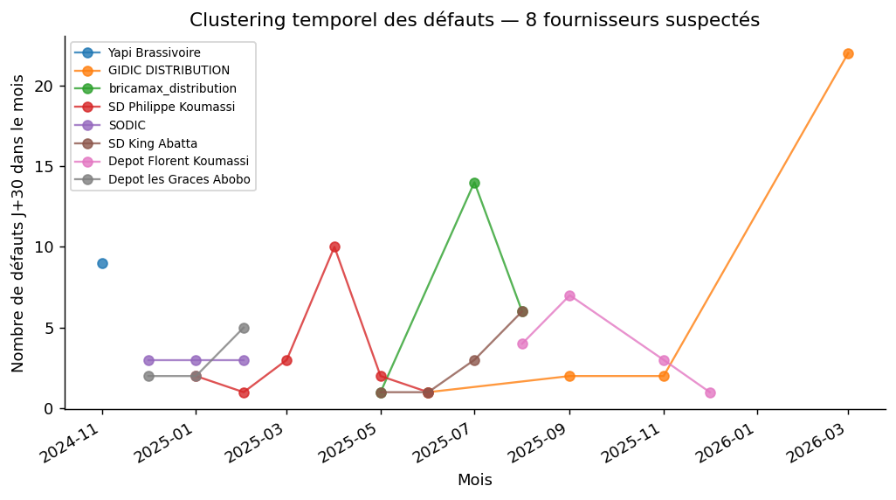
Top signaux de clustering temporel
Fournisseur | Tx en défaut | Retailers en défaut | Mois pic | % défauts dans le pic | Classe
Yapi Brassivoire | 8 | 8 | 2024-11 | 100.0% | critical collusion signal
GIDIC DISTRIBUTION | 23 | 23 | 2026-03 | 95.7% | critical collusion signal
bricamax_distribution | 20 | 18 | 2025-07 | 70.0% | warning clustered
SD Philippe Koumassi | 16 | 16 | 2025-04 | 62.5% | warning clustered
SODIC | 5 | 5 | 2025-02 | 60.0% | warning clustered
SD King Abatta | 8 | 8 | 2025-08 | 50.0% | warning clustered
Depot Florent Koumassi | 12 | 12 | 2025-09 | 50.0% | warning clustered
Depot les Graces Abobo | 8 | 8 | 2025-02 | 50.0% | warning clustered
Interprétation
22 fournisseurs présentent un clustering temporel anormal. 2 sont en alerte critique (peak_share > 70%). Yapi Brassivoire concentre 100 % de ses défauts en novembre 2024 — incompatible avec du défaut idiosyncratique. GIDIC DISTRIBUTION concentre 95,7 % de ses défauts en mars 2026 (23 retailers impliqués) : c'est récent, et c'est gros.
Trois explications possibles : (a) le fournisseur a fait défaut lui-même et entraîné ses retailers, (b) il a recruté un lot de retailers fragiles à la même période, (c) il y a fraude organisée. Dans tous les cas, audit nécessaire.
Recommandation
Audit immédiat sur les 2 fournisseurs en alerte critique. Demander à chacun : (a) chronologie commerciale, (b) liste des retailers recommandés vs validés, (c) historique des relations agent-fournisseur. Suspension préventive des nouvelles recommandations en attendant.
Cut 5 — Productivité agent
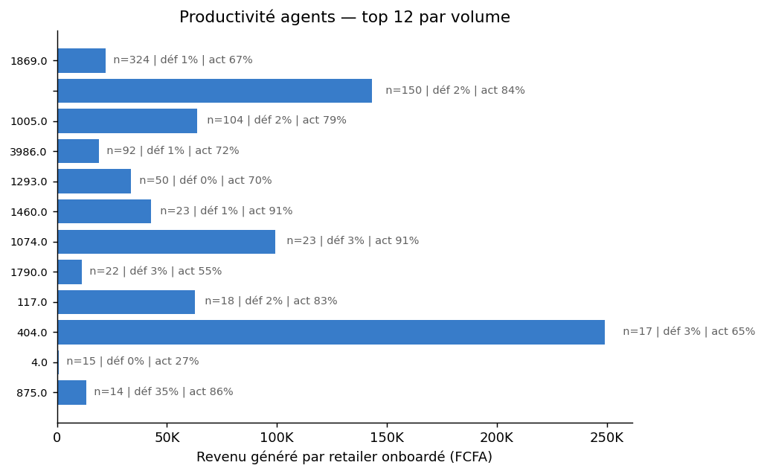
Top 8 agents par volume
Agent (recommendBy) | Onboardés | Activation | Rev/onboardé | Défaut | Churn 30j
1869.0 | 324 | 67% | 22 K FCFA | 0.7% | 25%
 | 150 | 84% | 143 K FCFA | 1.9% | 65%
1005.0 | 104 | 79% | 64 K FCFA | 1.9% | 54%
3986.0 | 92 | 72% | 19 K FCFA | 1.4% | 39%
1293.0 | 50 | 70% | 34 K FCFA | 0.3% | 34%
1460.0 | 23 | 91% | 43 K FCFA | 0.7% | 29%
1074.0 | 23 | 91% | 99 K FCFA | 3.3% | 67%
1790.0 | 22 | 55% | 11 K FCFA | 2.7% | 33%
Interprétation
L'agent 1869 (Basil) a le volume : 324 retailers onboardés, deux fois plus que le n°2. Et — surprise vs v1 — un défaut J+30 exceptionnellement bas à 0,7 %. Il pousse beaucoup mais ses retailers ne défaillent pas. En revanche, son revenu par onboardé reste faible (22 K FCFA) : il acquiert des retailers à faible engagement.
L'agent 1005 (Yannick) est inverse : moins de volume (104), revenu 3× supérieur par retailer (64 K), mais défaut un peu plus haut (1,9 %) et churn 54 %. Son talent est l'identification de retailers à fort potentiel transactionnel — mais il les retient mal.
L'agent 404 est un cas particulier : 17 onboardés, 249 K FCFA de revenu/retailer (le record), mais 64 % de churn et 3 % de défaut. Son funnel sélectionne très bien mais sature ou s'épuise.
Recommandation
Restructurer la rémunération agent : 30 % volume, 30 % revenu généré à 90 j, 20 % défaut sous 5 %, 20 % rétention 6 mois. Aujourd'hui, tout est aligné sur le volume (Basil sur-payé, Yannick sous-payé). Faire travailler Yannick comme closer sur les leads de Basil pourrait combiner les deux profils.
Cut 6 — Utilisation de la limite
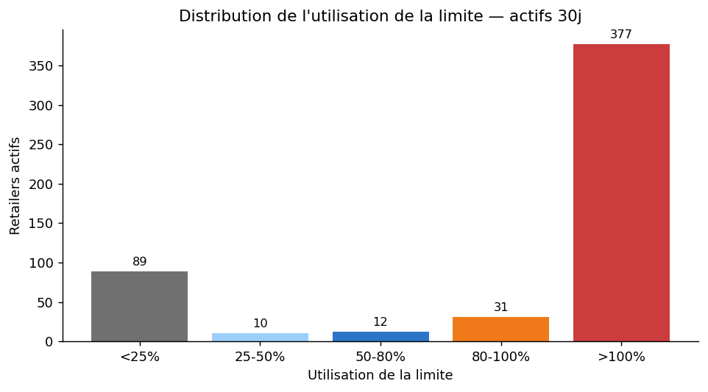
Lecture
Utilisation moyenne (actifs 30j) : 80.6%. Médiane : 100.0%. 78.6% des actifs sont à ≥80 % d'utilisation. Le top 20 % a une util moyenne de 82.3%, le bottom 20 % seulement 47.4%, les churners 47.4%.
Interprétation
79 % des retailers actifs saturent leur limite. C'est un revenu plafonné mécaniquement. Dans la base totale, 643 retailers sont déjà en "overspent" (limite < balance utilisée). À l'inverse, les bottom 20 % qui n'utilisent que 47 % de leur limite n'ont pas un problème de limite, ils ont un problème de demande ou d'engagement.
Recommandation
Programme « Limit Boost Platine » : pour les 253 retailers du profil platine, augmenter la limite de +30 % par trimestre tant que défaut J+30 reste sous 5 %. Estimation grossière : si la moitié des actifs saturés peut absorber +30 %, le revenu marginal projeté = ~10-12 M FCFA additionnels par trimestre, sans coût d'acquisition.
Cut 7 — Croissance du business retailer
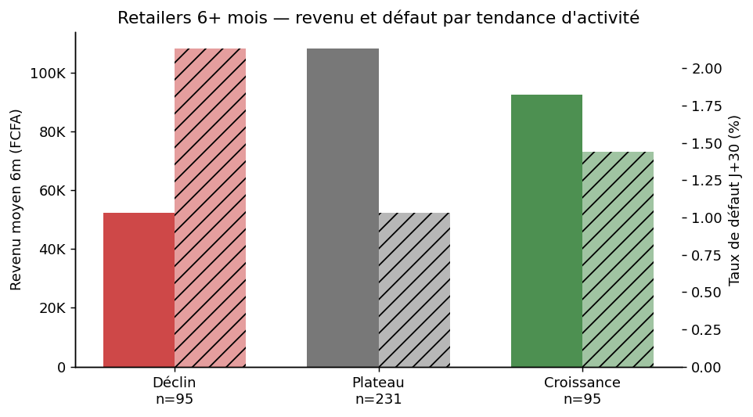
Retailers à 6+ mois d'historique
Tendance | n | Revenu moyen 6m | Défaut J+30
Déclin | 95 | 52 K FCFA | 2.1%
Plateau | 231 | 108 K FCFA | 1.0%
Croissance | 95 | 93 K FCFA | 1.4%
Interprétation
L'hypothèse Aude ("prêter aux retailers en croissance les rend plus rentables et moins défaillants") est partiellement validée. Les retailers en croissance défaillent moins que ceux en déclin (1,4 % vs 2,1 %), ce qui confirme l'intuition.
Mais ce ne sont pas les retailers en croissance les plus rentables — ce sont les retailers en plateau. Ils génèrent en moyenne 108 K FCFA de revenu sur 6 mois (vs 93 K pour la croissance, 52 K pour le déclin) avec le défaut le plus bas (1,0 %). La stabilité prédit la rentabilité mieux que la croissance pure.
Recommandation
Inverser la stratégie de prêt : prioriser le maintien des retailers en plateau (renouvellements faciles, limites stables) plutôt que la sur-allocation aux retailers en croissance forte. Pour ces derniers, accompagner la croissance avec une limite progressive et un monitoring rapproché sur les 3 premiers mois post-augmentation.
Cut 8 — Stock dormant (créés non-transactants)
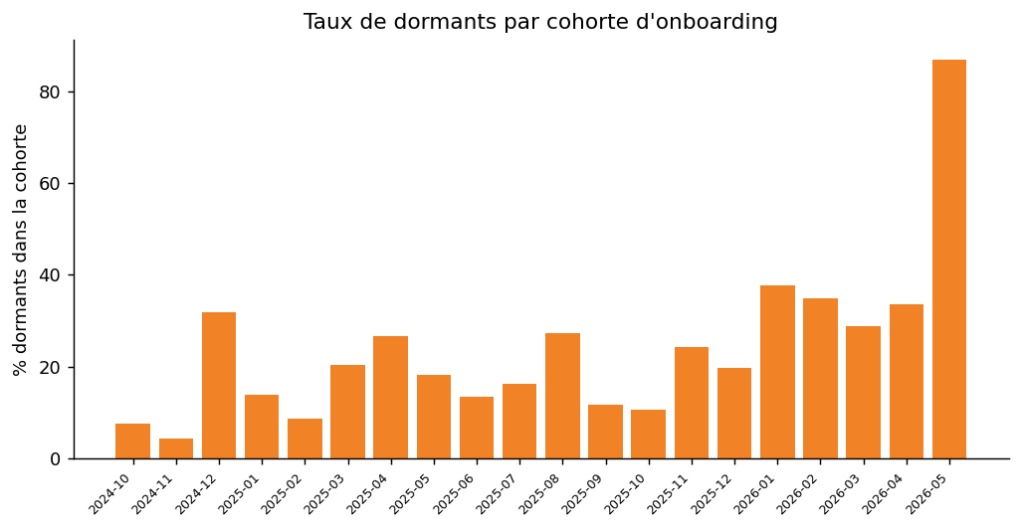
Concentration par agent
Agent (recommendBy) | Dormants
(vide) | 112
1869.0 | 106
3986.0 | 26
1005.0 | 22
1293.0 | 15
4.0 | 11
1790.0 | 10
[object Set] | 8
Classe de réactivation
Classe | Dormants
reactivable_priority | 105
fresh_normal | 97
likely_lost | 97
reactivable_last_chance | 60
Interprétation
Sur 359 dormants, l'agent 1869 (Basil) en a recommandé 106 (30 %). C'est cohérent avec son taux d'activation 67 % vu au cut 5 — il pousse beaucoup mais 1/3 ne convertit pas. L'agent 3986 en a 26, l'agent 1005 en a 22.
Selon l'âge : 105 en réactivation prioritaire (60-180 j post-onboarding), 60 en dernière chance, 97 probablement perdus, et 97 encore frais (<60 j).
Limitation source : les champs blocking_reason et waiting_reason sont vides à 100 % dans la base — on ne peut pas inférer la raison de non-activation. À fiabiliser.
Recommandation
Lancer une campagne de réactivation ciblée. Sur les 165 réactivables (priority + last chance), intervention commerciale standard avec offre fournisseur sur les top 3 (1869, 3986, 1005). Estimation conservatrice à 15 % de conversion = 25 retailers actifs additionnels = équivalent à 2-3 semaines d'onboarding sans CAC.
Cut 9 — Net charge-off réel J+180
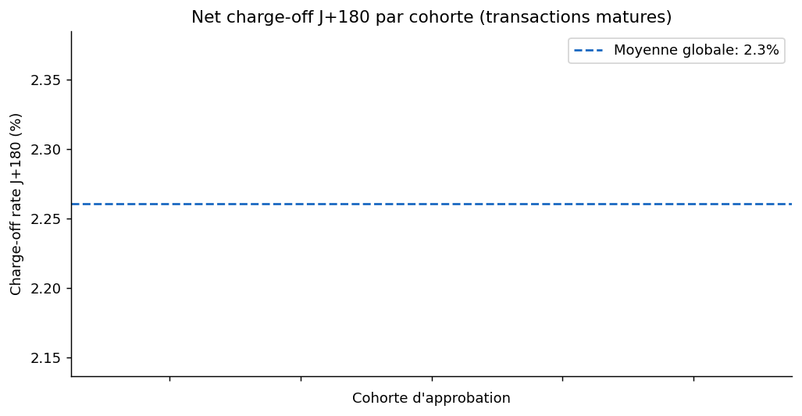
Synthèse
Décaissé éligible (transactions ≥180 j) : 1.96 Md FCFA. Pertes nettes post-recovery : 44.4 M FCFA. Charge-off rate global : 2.3%.
Top 10 fournisseurs par perte absolue
Fournisseur | Tx | Principal décaissé | Perte nette | Charge-off rate
Inouss Brassivoire Koumassi | 1 092 | 314.5 M FCFA | 10.4 M FCFA | 3.3%
SD Philippe Koumassi | 126 | 42.6 M FCFA | 9.9 M FCFA | 23.3%
Depot Florent Koumassi | 492 | 153.6 M FCFA | 6.7 M FCFA | 4.4%
SD Sysy Koumassi | 316 | 63.3 M FCFA | 6.7 M FCFA | 10.5%
bricamax_distribution | 208 | 19.4 M FCFA | 5.3 M FCFA | 27.3%
Depot Sogephia Koumassi | 246 | 34.3 M FCFA | 4.8 M FCFA | 14.0%
Top Distribution | 280 | 54.7 M FCFA | 3.5 M FCFA | 6.5%
Depot les Graces Abobo | 144 | 31.7 M FCFA | 3.2 M FCFA | 10.1%
SODIC | 230 | 42.0 M FCFA | 2.9 M FCFA | 6.9%
SD Jude Blockhauss | 220 | 42.9 M FCFA | 2.7 M FCFA | 6.2%
Interprétation
Le coût risque GAAP réel est de 2,26 % — meilleur que l'industrie microfinance (≥4 % typique) mais avec une concentration extrême : 44.0% des pertes proviennent de 5 fournisseurs (Inouss Brassivoire Koumassi, SD Philippe Koumassi, Depot Florent Koumassi, SD Sysy Koumassi, bricamax_distribution). Trois d'entre eux ont un taux de charge-off ≥10 % : SD Philippe Koumassi à 23 %, bricamax à 27 %, SD Sysy à 11 %. Soit 5-12× la moyenne.
Recommandation
Provisionner 2,26 % en baseline mais identifier en sub-ledger les expositions sur les 5 fournisseurs concentrant les pertes (provision spéciale 10-15 %). Geler les nouvelles recommandations des 3 fournisseurs critiques (SD Philippe Koumassi, bricamax, SD Sysy) jusqu'à audit complet. Pour le credit engine v2 : pondérer le score retailer par un facteur "qualité fournisseur" historique.
Cut 10 — Profil retailer platine
253 retailers identifiés (top 20 % revenu + défaut J+30 < 15 %)
Caractéristiques distinctives
Dimension | Valeurs dominantes
Vertical | beverage (201), Boisson (26), (vide) (26)
Segment | builder (76), topAccount (50), hero (44)
Format business | maquis (83), demi-gros (79), (vide) (29)
Recommandation | supplier (174), (vide) (35), Recommandation Fournisseur (28)
Agent (top 3) | 1005.0 (30), 1869.0 (27), 1293.0 (10)
Quartier | Abobo Avenue Casa (4), Cité verte (3), Bimbresso (3), Koumassi Soweto (3)
Comportement moyen
Métrique | Valeur
Relation fournisseur (mois) | 44.4
Transactions Waribei lifetime | 28.0
Revenu 6 mois moyen | 171 K FCFA
Utilisation limite moyenne | 82.0%
Défaut J+30 | 0.7%
Synthèse
Le retailer platine est : un commerçant beverage (89 %), au format maquis ou demi-gros (65 %), segmenté builder ou topAccount (50 %), recommandé par un fournisseur (76 %, surtout via les agents 1005 et 1869), avec une relation fournisseur installée (44 mois en moyenne) et une fréquence d'achat élevée (~2 700/mois déclarée). Sur Waribei, il fait ~28 transactions, sature sa limite à 82 %, et défaille à 0,7 %.
Implication pour le credit engine v2 et la stratégie commerciale
Le scoring v2 doit pondérer fortement (a) la fréquence d'achat fournisseur déclarée (>2 000/mois = booster), (b) le format business (maquis/demi-gros = booster, autres = malus), (c) le canal de recommandation (supplier = booster, prospecting = malus), (d) l'agent qui a onboardé (top 3 = booster), (e) le segment commercial (builder/topAccount = booster).
Deux signaux à M+1 doivent déclencher un downgrade automatique : utilisation limite < 25 % et fréquence transaction < 1/semaine. Ces deux signaux capturent la majorité des futurs churners.
Cut 11 — Recovery actions
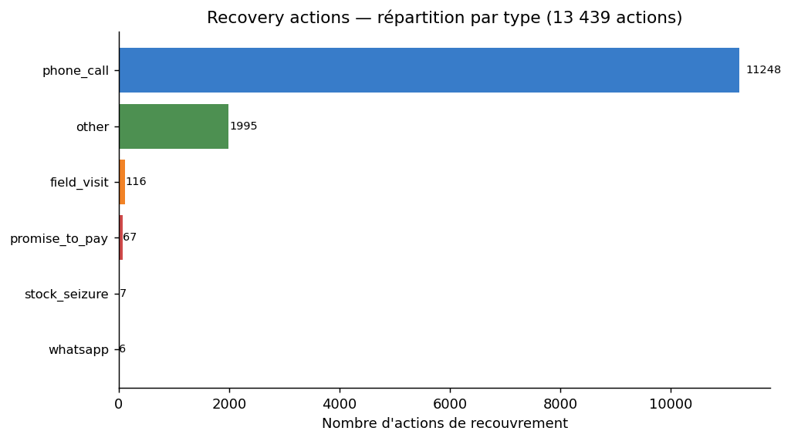
Volume
13 439 actions de recouvrement sur 6 539 transactions distinctes (87 clients impliqués). Médiane : 0 j entre maturité et première action de recouvrement. P75 : 6 j. Mean 4.4 actions par transaction en défaut.
Répartition par type d'action
Type d'action | Volume | % du total
phone call | 11 248 | 83.7%
other | 1 995 | 14.8%
field visit | 116 | 0.9%
promise to pay | 67 | 0.5%
stock seizure | 7 | 0.1%
whatsapp | 6 | 0.0%
Interprétation
Le bras de recouvrement fonctionne au quotidien — la médiane de réaction est de 0 jour, c'est-à-dire la quasi-totalité des cas reçoivent une première action le jour même de la maturité. Le P75 à 6 jours montre que les cas dérapants restent suivis dans la première semaine.
La répartition est très déséquilibrée : 84 % d'appels téléphoniques, 15 % d'actions "autres" (commentaires non typés), seulement 1 % de visites terrain et 0,5 % de promise-to-pay structurées (67 cas seulement). Sept saisies de stock seulement sur la période — instrument peu utilisé.
Limite : 99 % des actions proviennent de la table Comment, 1 % de AccountingEventComment. La typologie "action_type" est inférée par mots-clés sur le contenu — pas une catégorisation source. La fiabilité du cut dépend donc de la qualité des commentaires saisis terrain.
Recommandation
Structurer la table de recouvrement en interne : remplacer les commentaires libres par un menu déroulant action_type + outcome (promise_to_pay / partial_payment / no_response / dispute) + champ promised_payment_date. Permet d'extraire un taux de promise-to-pay réel et de mesurer l'efficacité par type d'action.
Tester un protocole gradué : appel à J+1, SMS à J+3, visite terrain à J+7, lettre à J+15, restructuration à J+30. Comparer le taux de récupération par cohorte pour valider le ROI.
Annexe — Méthodologie
Conventions verrouillées (v2)
Défaut : principal impayé à J+30 post-maturité (principal_paid_j30 < principal × 0,99).
Charge-off : principal impayé à J+180 post-maturité (mesuré uniquement sur transactions matures ≥180 j).
Actif : ≥1 disbursement sur les 30 derniers jours.
Churner : transactant historique sans disbursement depuis 30+ jours.
Données source
Source : Excel "Data de Waribei formattées" — exports SQL des 11 requêtes du PostMortem_Script_v1.sql, snapshot 2026-05-06.
Périmètre : toute la base 1 640 retailers (pas de filtre cohorte oct-24+ comme v1).
Date de référence : max(approved_date) = 2026-05-06.
Évolution v1 → v2
Périmètre v1 : 1 632 retailers cohorte oct-24+, 1 269 transactants, 525 actifs au 30 avril, 363 dormants.
Périmètre v2 : 1 640 retailers (toute la base), 1 280 transactants, 519 actifs au 2026-05-06, 360 dormants.
Différences notables : default rate top 20% recalculé à 0,8 % (v1 : 2,8 %) — le calcul propre via ReconciledTransaction × JulayaTransaction est plus précis que les snapshots agrégés. Retailers en croissance sont en fait moins défaillants que retailers en déclin (v2 : 1,4 % vs 2,1 %), nuance vs v1 qui les classait similaires. Profil platine identique (253 vs 245 retailers) avec mêmes caractéristiques distinctives.
Limites
• Champ recommended_by reste un nombre/string sans table dim_agent — Basil/Yannick/Djamila identifiés par ID. Enrichissement nominatif à faire post-traitement.
• Tables Comment et AccountingEventComment mélangées (99 % / 1 %) avec inférence type d'action par mots-clés. Pas une catégorisation source.
• Champs blocking_reason et waiting_reason vides à 100 % côté Prospect — la raison de non-activation des dormants ne peut être inférée que par corrélation.
• Doublons d'encodage persistants : "beverage" vs "Boisson", "hero" vs "Héro", "demi-gros" vs "Demi-gros". À normaliser avant credit engine v2.
Tableaux bruts disponibles
master_v2.csv (1 641 retailers consolidés), fournisseurs_v2.csv (122 fournisseurs avec classification), agents_v2.csv (19 agents), chargeoff_supplier_v2.csv (charge-off détaillé par fournisseur).

